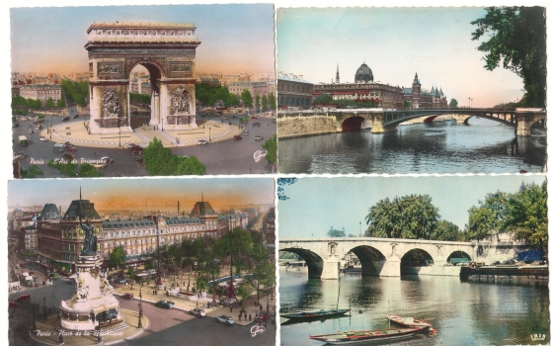DIALOGUES niveau 1

au bureau de tabac

- bonjour madame
- bonjour monsieur
- vous avez des timbres, s’il vous plaît?
- oui, bien sûr; combien?
- pardon?
- vous voulez combien de timbres?
- je voudrais 5 timbres, s’il vous plaît
- d’accord, pour quel pays?
- c’est pour la Suède
- 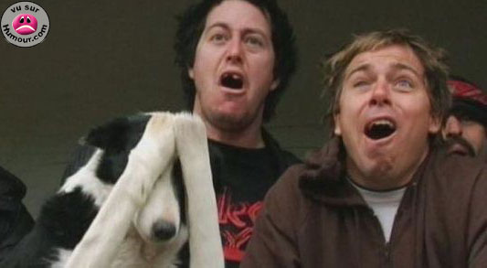très bien
- je voudrais 5 cartes postales aussi
- c’est tout monsieur?
- oui, c’est combien?
- alors ça fait 8,50 euros s’il vous plaît
- voilà 10 euros madame
- merci et voilà votre monnaie
- merci au revoir et bonne journée
- au revoir et pareillement

à la boulangerie

- bonjour mademoiselle, vous désirez?
- bonjour, je voudrais 12 baguettes s’il vous plaît
- 12 baguettes, très bien, et avec ça?
- je prends aussi 13 croissants s’il vous plaît
- 13 croissants d’accord; c’est tout?
- non, 14 pains au chocolat aussi
- très bien mademoiselle
- voilà c’est tout; c’est combien?
- alors une baguette c’est 80 centimes, un croissant c’est 70 centimes et un pain au chocolat c’est 85
centimes; ça fait 30,60 euros s’il vous plaît
- voilà 50 euros
- merci et voici votre monnaie, 19,40 euros
- merci et au revoir
- merci et au revoir mademoiselle

aimer=gilla, tycka om; jouer=spela, leka – skriv verben i presens:

je __________________________ je ________________________
tu __________________________ tu ________________________
il/elle __________________________ il/elle ________________________
nous __________________________ nous ________________________
vous __________________________ vous ________________________
ils __________________________ ils ________________________
aimer

- salut, ça va?
- salut, oui ça va très bien et toi?
- oui, ça va
- qu’est-ce que tu fais aujourd’hui?
- aujourd’hui je fais du cheval avec Nathalie
- ah, tu aimes faire du cheval?
- oui, j’adore et toi?
- moi, non, je n’aime pas faire du cheval
- qu’est-ce que tu aimes alors?
- moi? j’aime faire la fête
- d’accord mais qu’est-ce que tu aimes faire comme sport?
- je n’aime pas le sport, je déteste le sport
- pas du tout?
- d’accord, j’aime jouer au golf
- 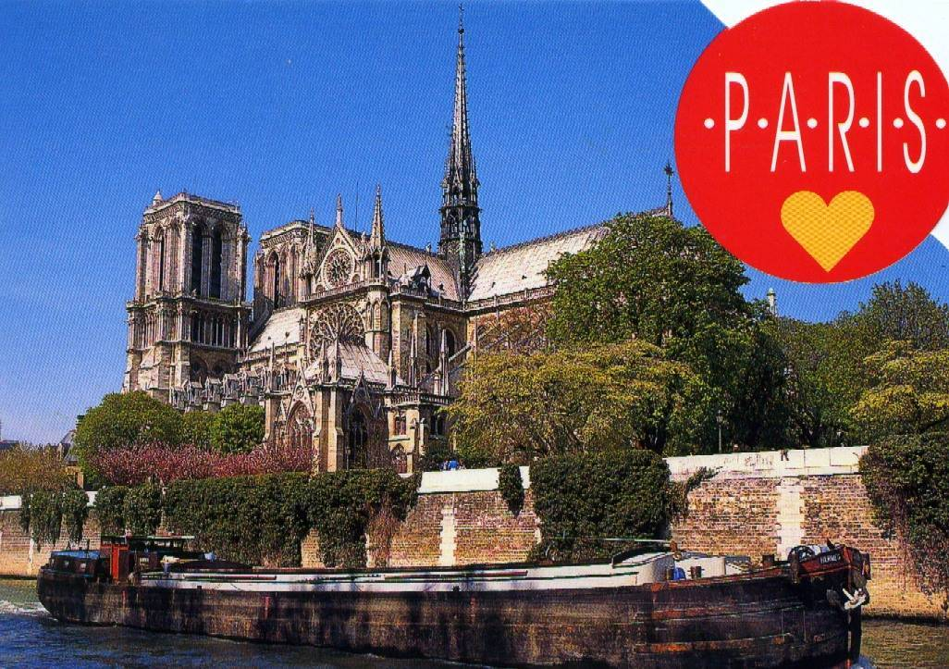ah, on joue au golf cet après-midi?
- oui, volontiers
- tu viens chez moi à 15.00?
- d’accord à 15.00
- bon à plus tard
- ciao

QUESTIONS- RÉPONSES 1

  - qu’est-ce que tu aimes?
  - qu’est-ce que tu aimes comme musique?
  - qu’est-ce que tu aimes comme livres?
  - qu’est-ce que tu aimes comme animaux?
  - qu’est-ce que tu aimes faire?
  - 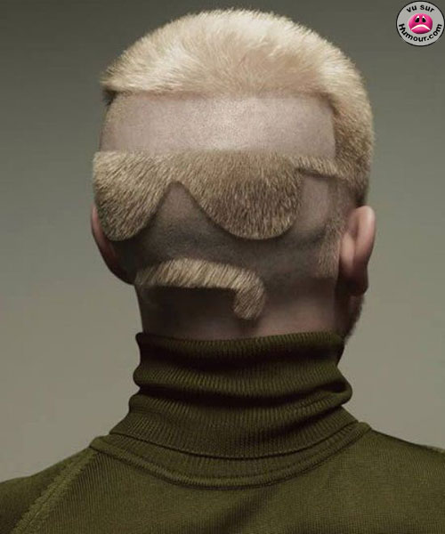qu’est-ce que tu n’aimes pas?
  - qu’est-ce que tu n’aimes pas comme couleur?
  - qu’est-ce que tu n’aimes pas comme fruit?
  - qu’est-ce que tu n’aimes pas comme légume?
  - qu’est-ce que tu n’aimes pas comme boisson?

- j’aime le football, j’aime les jeux, j’aime le cinéma
- comme musique j’aime le rock
- comme livre j’aime Harry Potter
- comme animal j’aime les chats
- j’aime faire le ménage
- je n’aime pas les devoirs
- (comme couleur) je n’aime pas le jaune
- (comme fruit) je n’aime pas les pommes
- (comme légume) je n’aime pas les haricots
- (comme boisson) je n’aime pas le café

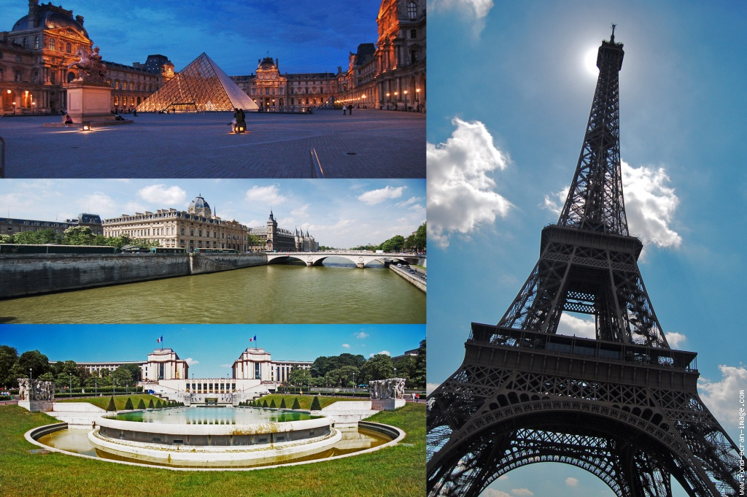QUESTIONS- RÉPONSES 2

- quel est ton chanteur préféré?
- quel est ton film préféré?
- quel est ton groupe préféré?
- quel est ton livre préféré?
- quel est ton sport préféré?
- quel est ton acteur préféré?
- quelle est ta chanteuse préférée?
- quelle est ta couleur préférée?
- quelle est ta série préférée?
- quelle est ta musique préférée?
- quelle est ta glace préférée?
- quelle est ta voiture préférée?
- 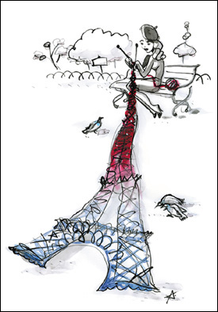quelle est ta ville préférée?

- mon chanteur préféré c’est..................................
- mon film préféré c’est........................
- mon groupe préféré c’est........................
- mon livre préféré c’est..........................
- mon sport préféré c’est.................
- mon acteur préféré c’est....................
- ma chanteuse préférée c’est..................
- ma couleur préférée c’est..................
- ma série préférée c’est..................
- ma musique préférée c’est..................
- ma glace préférée c’est..................
- ma voiture préférée c’est..................
- ma ville préférée c’est..................

qu’est-ce que tu aimes comme plat? | quelle est ta couleur préférée? | qu’est-ce que tu aimes comme sport? | qu’est-ce que tu aimes faire? | qu’est-ce que tu n’aimes pas? | quel est ton dessert préféré? | quel est ton métier préféré?
la bavette à l’échalote | jaune | la pétanque | lire | faire la vaisselle | la tarte aux poires | médecin
le poisson | bleu | le rugby | écouter de la musique | faire le lit | la tarte aux cerises | facteur
la soupe à l’oignon | rose | la natation | regarder la télé | faire les courses | la mousse au chocolat | vendeur
les escargots | gris | le cyclisme | faire la cuisine | faire du sport | la crème caramel | animateur de télé
la salade | vert | le ski | jouer aux cartes | jouer au handball | la glace | écrivain
le canard à l’orange | marron | le hockey sur glace | dessiner | écrire des lettres | le fondant au chocolat | acteur
le poulet au riz | blanc | l’athlétisme | faire des balades | faire le ménage | la salde de fruits | plombier

skriv nu 1 fullständig mening på varje fråga; ex) quel est ton dessert préféré? – mon dessert préféré c’est la fondue au chocolat

